Opsezi i površine - DZ

Ovaj materijal je nastao 2021. godine,
kad sam prije geometrije
odradila cjelinu "Decimalni brojevi".
Stoga se u ovoj zadaći pojavljuju
i decimalni brojevi.

Ova zadaća pokriva cijelu cjelinu "Opsezi i površine"
u kojoj s učenicima obradim:
- mjerne jedinice za duljinu (koje su, njihove veličine, procjene, preračunavanja)
- pojam opsega općenito
- pojam formule (vezan uz opseg općenito) i uvrštavanje u formulu
- vrste trokuta i izračunavanje njihovih opsega
- vrste četverokuta i izračunavanje njihovih opsega
- pojam površine i mjerne jedinice za nju (koje su, njihove veličine, procjene, preračunavanja)
- formule za površinu pravokutnika i kvadrata - izvod i primjena
- životni zadaci - primjena.

Ovaj materijal sadrži zadatke za zadaću,
a na kraju su i rješenja zadataka.

Ovaj materijal isprintamo i umnožimo
u onoliko primjeraka koliko imamo učenika,
te podijelimo učenicima i s njega zadajemo zadaću.
Naravno, podrazumijeva se da na satu
objasnimo sve što se u zadaći pita
i rješavamo slične zadatke...

Kad završimo ovu cjelinu,
učenici mi vrate ove papire
tako da imam za sljedeću godinu.

Antonija Horvatek
Matematika na dlanu
http://www.antonija-horvatek.from.hr/

OPSEZI I POVRŠINE - domaća zadaća

Mjerne jedinice za duljinu

1. Nabroji mjerne jedinice za duljinu (od najveće do najmanje).

2. a) Napiši koliko metar čega ima (manjih mjernih jedinica), 1 m = ...
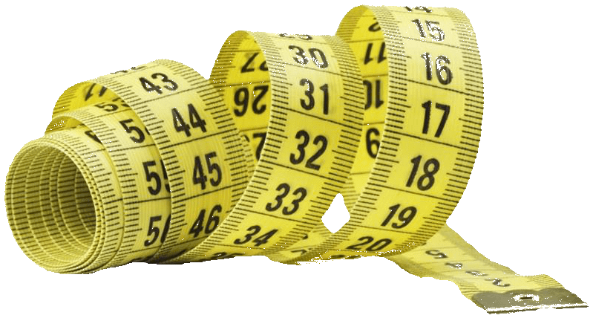
b) Napiši koliko decimetar čega ima, 1 dm = ...
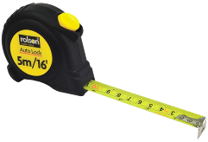
c) Napiši koliko centimetar ima milimetara.
d) Napiši koliko kilometar ima metara.

3. Nacrtaj dužinu dugu 1 cm i dužinu dugu 1 dm.
Iznad svake napiši njezinu duljinu.

4. U kojim mjernim jedinicama ćemo izraziti:
a) udaljenost od Zagreba do Osijeka e) širinu auta
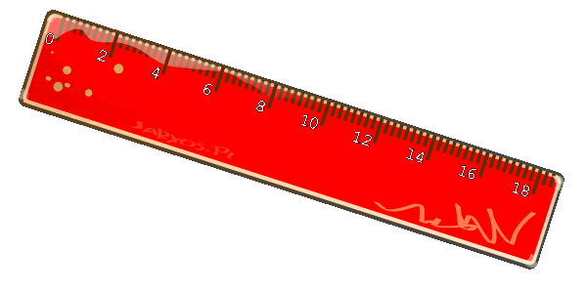
b) debljinu noge mrava f) duljinu kvake na vratima
c) širinu mobitela g) debljinu vlasi kose
d) duljinu gitare h) duljinu šiljila

5. a) Nacrtaj dužine duge: 3 cm, 5.7 cm, 9.2 cm i 0.8 cm. Imenuj ih po želji.
b) Nacrtaj dužinu dugu 1.3 dm.
Pokraj nje napiši koliko je duga, na tri načina - u decimetrima, u centimetrima, te u kombiniranim
mjernim jedinicama (u kombinaciji dm i cm).
c) Nacrtaj dužinu dugu 1.03 dm.
Pokraj nje napiši koliko je duga, na sve načine koji ti padaju na pamet.

6. Napiši po dvije stvari koje su duge oko (približno):
a) 1 m, b) 1 dm, c) 1 cm, d) 1mm.

7. Možeš li protumačiti kakve veze slike "LAKO-TEŠKO" imaju s pretvaranjem mjernih jedinica?

(Uputa: Razmisli o odgovorima na pitanja:
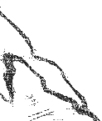
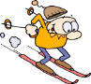
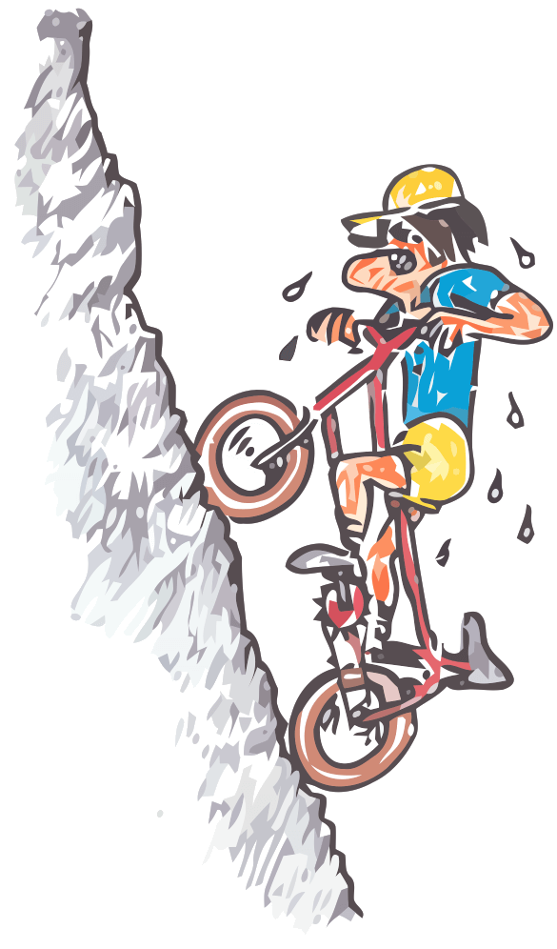
a) Kad po planini ideš odozgo prema dolje, je li to
∙
LAKO
:
TEŠKO
lakše ili teže (od suprotnog smjera)?
b) Bi li smjer s veće visine prema manjoj predstavljao
pretvaranje iz veće u manju mjernu jedinicu ili obrnuto?
c) Je li množenje lakše ili teže (od dijeljenja)?
Poveži odgovore pod a, b i c.
Nakon toga si slična pitanja postavi za "uzbrdo".
Koristi to razmišljanje u sljedećem zadatku.)

8. Prepiši i dopuni rečenice:
a) Kad pretvaramo iz veće mjerne jedinice u manju, tada ________. (množimo ili dijelimo?)
b) Kad pretvaramo iz manje mjerne jedinice u veću, tada ________. (množimo ili dijelimo?)

9. Prepiši i dopuni:
a) 3.4 m = ___ dm d) 10450 cm = _____ m g) 0.03 m = _____ cm

b) 3.4 dm = _____ m e) 18 m = _____ km h) 0.7 cm = _____ dm
c) 0.18 m = _____ mm f) 32 mm = _____ cm i) 45.03 dm = _____ cm

10. Prepiši i dopuni:
a) 70 dm = ________ cm c) 8000 m = ________ cm e) 42 km = ________ m
b) 70 cm = ________ dm d) 1200 mm = ________ dm f) 300 mm = ________ cm

Geometrijski likovi, označavanje duljina stranica i pojam opsega

11. a) Nabroji nekoliko geometrijskih likova.
b) Ako je geometrijski lik omeđen dužinama, kako se nazivaju te dužine (što su one tom liku)?
c) Kakvim slovima označavamo duljine stranica lika?
d) Kakvim slovima označavamo jednako duge stranice?
e) Skiciraj neki lik (koji želiš) i slovima označi duljine stranica.

12. a) Što je opseg lika?
b) Koji od ova dva lika ima veći opseg, obojani ili neobojani? Otkud znaš?

13. a) Skiciraj lik koji ima pet jednako dugih stranica. Slovima označi duljine stranica i napiši formulu za opseg.
b) Skiciraj lik koji ima dvije jednako duge stranice, treću koja je kraća od njih, i četvrtu koja je još kraća. Slovima označi duljine stranica i napiši formulu za opseg.

14. Precrtaj (skiciraj) ove likove u bilježnicu, slovima označi duljine stranica i napiši formule za opseg:

a) b) c) d) e) f)

Opsezi mnogokuta - iščitavanje formule sa skice i uvrštavanje u formulu

15. Što je opseg lika?

16. U bilježnicu precrtaj (skiciraj) donji crtež i prepiši zadane duljine stranica, te izračunaj opseg:
a
a
b
c
c
c
d
a) b) c)
a
a
b
b
d
c
d
b
a
a
a
b
b
c

a = 14 mm
a = 35 cm b = 6 mm a = 0.37 dm
b = 27 cm c = 3 cm b = 0.1 dm
c = 29 cm O = ? c = 0.033 m
d = 52 cm d = 1.6 cm
O = ? O = ?

17. Zadan je lik koji ima sedam stranica. Od toga, četiri su stranice jednako duge i svaka ima duljinu 19 cm, iduće dvije su također međusobno jednake i svaka od njih je duga 13 cm, a sedma stranica je duga 14 cm. Skiciraj taj lik i izračunaj mu opseg. (Lijepo napiši cijeli postupak...)

18. Zadan je lik koji ima pet stranica. Jedna od njih je duga 1.3 mm, a kad od nje krenemo dalje redom, svaka iduća stranica je za 0.1 mm dulja od prethodne, i tako do pete. Koliki je opseg tog lika?

19. Zadan je lik koji ima 8 stranica, a svaka je duga 34 m. Koliki je opseg tog lika?

Računko (vježbamo napamet - račun s decimalnim brojevima)

20. Prepiši ove zadatke, za svaki napiši koja mu slika pripada (S1, S2,…) te pomoću slike iščitaj rješenje.
a) 0.8 + 0.2
S1
S3
S2
b) 4.6 + 0.7
c) 1.5 + 1.5
d) 3.3 + 2.7
S5
S6
S4
e) 2 + 1.4
f) 3 ∙ 1.6

21. Sljedeće zadatke si zamisli na ravnalu (kao u prošlom zadatku), te si tako pomozi da ih uspiješ riješiti napamet. Prepiši ih u bilježnicu i zapiši rješenja. Ako ne možeš napamet, računaj pisanim postupkom.
a) 3.3 + 2.2 e) 4.8 + 0.4 i) 5.1 + 0.9 m) 7.7 + 2.3 r) 1.1 - 0.4
b) 4.8 + 0.1 f) 4.8 + 0.9 j) 5.1 + 9 n) 2.9 + 3.8 s) 8 - 0.6
c) 4.8 + 0.2 g) 4.8 + 3 k) 8.7 + 0.5 o) 43 + 4.3 t) 6.7 - 0.8
d) 4.8 + 0.3 h) 4.8 + 100 l) 0.6 + 9.5 p) 7.6 + 8.5 u) 11.2 - 3.7

Trokut

22. a) Što je trokut?
b) Nacrtaj trokut ABC. Označi mu sve vrhove, stranice i kutove.
c) Koliko trokut ima vrhova, koliko stranica i koliko kutova?
d) Zašto se trokut zove trokut?

23. Pogledaj trokut na slici desno.
K
L
M
a) Što su tom trokutu dužine , i ?
b) Što su tom trokutu točke K, L i M?
c) Nacrtaj takav trokut u bilježnici i kutove mu označi sa , i .

24. a) Kakav je to raznostranični trokut?
b) Kako se zove trokut koji ima dvije jednako duge stranice? Kako se zovu te dvije stranice, a kako treća stranica?
c) Kakav je to jednakostranični trokut?

25. a) Kakav je to pravokutni trokut?
b) Kako se zovu stranice uz pravi kut, a kako ona nasuprot pravom kutu?
c) Kojim slovima označavamo koje od njih?

26. Skiciraj raznostranični, jednakokračni, jednakostranični i pravokutni trokut. Uz svaki napiši kako se zove. Na svakoj skici označi duljine stranica i napiši formule za opseg.

27. Pogledaj ove likove i odgovori na donja pitanja.
1
2
3
4
5
6
7
8
9
10
11
12

Koji od tih likova su:
a) jednakostranični trokuti (napiši njihove brojeve),
b) raznostranični trokuti,
c) jednakokračni trokuti,
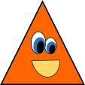
d) pravokutni trokuti.

28. Izračunaj opseg trokuta čije su stranice duge: a) 38 mm, 17 mm i 25 mm,
b) 9 dm, 140 cm i 2 m,
c) 6.7 cm, 2.9 cm i 5 cm,
d) 9.4 cm, 73 mm i 0.3 dm

29. Izračunaj opseg jednakostraničnog trokuta čije su stranice duge: a) 49 dm, b) 3.6 mm.

30. Izračunaj opseg jednakokračnog trokuta čija je:
a) osnovica duga 23 mm, a kraci 29 mm.
b) osnovica duga 0.59 m, a kraci 4.8 dm.

31. Izračunaj opseg pravokutnog trokuta čije su katete duge 2.1 cm i 2.8 cm, a hipotenuza 3.5 cm.

32. Izračunaj opseg jednakokračnog trokuta čija je osnovica duga 3.1 cm, a kraci su za 1.2 cm kraći od osnovice.

33. Najkraća stranica raznostraničnog trokuta duga je 1.3 dm, najdulja je 10 puta dulja
od nje, a srednja je za 10.7 dm dulja od najkraće. Koliki je opseg tog trokuta?
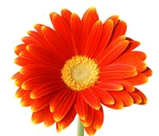
11 m
11 m
11 m
34. a) Neki je cvjetnjak oblika jednakostraničnog trokuta čije su stranice
duge 11 m. Koliki je opseg tog trokuta?
b) Ako se uz rubove tog cvjetnjaka želi postaviti niska ograda, kolika
je njezina duljina, tj. koliko te ograde treba kupiti?
c) U kakvoj su vezi duljina ograde i opseg cvjetnjaka?

35. a) Baka je sašila ukrasni stolnjak oblika trokuta čije su sve stranice duge 47 cm. Odlučila je obrubiti ga čipkom. Koliko dugu čipku treba za to? Skiciraj i izračunaj!
b) Koliki je opseg tog trokuta (tj. tog stolnjaka)? Ima li on veze sa nečim iz a-zadatka? Sa čim?

36. Smisli neki zadatak poput prethodna dva, zapiši ga i riješi.

Četverokuti i njihov opseg

37. a) Što je četverokut?
b) Koliko četverokut ima vrhova, koliko stranica i koliko kutova?
c) Zašto se četverokut zove četverokut?

38. Nabroji vrste četverokuta, uz svaki naziv skiciraj i napiši formulu za opseg.

39. Pogledaj ove likove i odgovori na donja pitanja.
1
2
3
4
5
6
7
8
10
11
12
9

Koji od tih likova su: a) kvadrati, c) paralelogrami, e) trapezi
b) pravokutnici, d) rombovi

40. Zašto se pravokutnik zove pravokutnik?

41. Izračunaj opseg pravokutnika čije su stranice duge:
a) 13 mm i 9 mm,
b) 5.8 cm i 0.05 m.

42. Izračunaj opseg kvadrata čije su stranice duge: a) 12 cm,
b) 9.4 dm.
43. Izračunaj opseg paralelograma čije su stranice duge: a) 2 dm i 17 mm,
b) 0.78 dm i 6.9 cm.

44. Jedna je stranica paralelograma duga 9.3 cm, a druga mu je stranica za 0.6 cm kraća. Koliki je opseg tog paralelograma?

45. Jedna je stranica pravokutnika duga 0.8 m, a druga je dva puta dulja. Koliki je opseg tog pravokutnika?
46. Izračunaj opseg romba čije su stranice duge: a) 25 mm,
b) 1.3 cm.

47. Izračunaj opseg trapeza čije su stranice duge redom 3 dm, 14 cm, 2 dm, 16 cm.

48. Koliki je opseg trapeza čije su osnovice duge 4 dm i 1 dm, a kraci 23 cm i 309 mm.

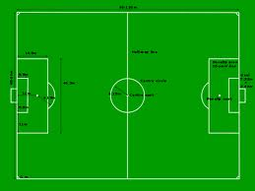
49. a) Ako je nogometno igralište dugo 110 m, a široko 75 m, kolika je duljina crte koja ga obrubljuje? Skiciraj, izračunaj i odgovori punom rečenicom.
b) Kojeg je oblika nogometno igralište? (Kojeg geometrijskog lika?)
c) U kakvoj su vezi duljina rubne crte i opseg tog igrališta?

50. a) Ivan je napravio sliku koja je oblika kvadrata čije su stranice duge 23 cm.
Ako je želi obrubiti ukrasnim letvicama, koliko duga letva mu treba?
b) Što je ukupna duljina letvica toj slici (tj. tom kvadratu)?

51. Smisli neki zadatak poput prethodna dva, zapiši taj zadatak i riješi ga.

Složeniji zadaci iz opsega

52. Kolika je stranica kvadrata čiji je opseg 36 mm?

53. Kolika je stranica jednakostraničnog trokuta čiji je opseg 5.1 cm?

54. Izračunaj duljinu stranice romba čiji je opseg 3 dm.

55. Opseg raznostraničnog trokuta je 8 cm, jedna stranica mu je duga 37 mm, a druga 27 mm. Kolika mu je treća stranica?

56. Jedna je stranica trokuta duga 1.4 cm, a druga je za 0.7 cm dulja. Kolika je treća stranica tog trokuta ako mu je opseg 0.51 dm?

57. Zadan je lik koji ima osam jednako dugih stranica. Opseg mu je 7 m. Kolike su mu stranice?

58. Je li veći opseg jednakostraničnog trokuta stranice 3.7 cm ili opseg kvadrata stranice 2.9 cm? Za koliko je veći?

59. Jednakostraničan trokut ima opseg 120 cm. Koliki je opseg kvadrata čija je stranica jednako dugo kao i stranica početnog trokuta?

60. Zadan je pravokutnik čija je jedna stranica duga 6 cm, a druga je za 4 mm kraća. Kolika je stranica kvadrata čiji je opseg jednak opsegu zadanog pravokutnika?

61. Kraci jednakokračnog trokuta dugi su 1.8 cm, a opseg tog trokuta je 7.4 cm. Kolika je osnovica tog trokuta?

62. Osnovica jednakokračnog trokuta duga je 3.7 cm, a opseg tog trokuta je 9.1 cm. Koliki su mu kraci?

63. Opseg pravokutnika je 7.8 dm, a jedna mu je stranica duga 2.4 dm. Kolika mu je druga stranica?

64. Opseg paralelograma je 1.9 dm, a jedna mu je stranica duga 7.7 cm. Je li druga stranica tog paralelograma dulja ili kraća (od zadane stranice) i za koliko?



Pojam površine i mjerne jedinice

65. a) Što je površina lika?
b) Koja je razlika između opsega i površine lika?

66. Prepiši i dopuni rečenice:
a) Ako neki lik ima dulji rub, onda on ima veći ________________. (opseg ili površinu?)
b) Ako za bojanje nekog lika trebamo više boje, onda on ima veću ________________. (opseg ili površinu?)

67. Procijeni (otprilike) koji od desna dva lika
ima veći opseg, a koji veću površinu.
Napiši što si gledao kod koje procjene.

68. Procijeni (otprilike) koji od desna dva lika
ima veći opseg, a koji veću površinu.
Napiši što si gledao kod koje procjene.

69. Koje su mjerne jedinice za površinu? (Nabroji od najveće do najmanje.)

70. a) Što je kvadratni centimetar?
b) Što je kvadratni decimetar?
c) Nacrtaj kvadratni centimetar i kvadratni decimetar. Uz njih napiši da su to kvadratni centimetar i
kvadratni decimetar.
e) Što je kvadratni milimetar?
f) Što je kvadratni metar?

71. a) Je li „kvadratni metar“ i „četvorni metar“ jedno te isto? Ako nije, opiši koja je razlika.
b) Kako se još kaže „četvorni centimetar“?

72. Od kartona izreži kvadratni decimetar i kvadratni centimetar. Donesi ih u školu idući sat!

73. U kojoj bi mjernoj jedinici bilo najlakše (najbrže) izmjeriti kolika je otprilike:
a) površina igrališta, d) površina oceana,
b) površina ekrana televizora, e) površina šljokice,
c) površina zdravstvene iskaznice, f) površina nokta.

74. Ako je na prvoj slici kvadratni centimetar, procijeni (otprilike, bez mjerenja) kolika je površina likova u a, b, c... zadatku. Npr. procijeniti možeš ovako: "između 2 i 3 cm²", "oko 5 cm²", manje od 1 cm²", "oko pola cm²", ...
1 cm²

a) b) c) d)

e) f) g) h)

75. Prepiši u bilježnicu i spoji parove iz lijevog i desnog stupca:
površina tipke na mobitelu oko 1 dm²
površina zrna pijeska oko 1 cm ²
površina prednjeg automobilskog stakla oko 6 dm ²
površina novčanice od 10 kn oko 1 mm²
površina papira iz velike bilježnice oko 1 m ²

Pretvaranje kvadratnih mjernih jedinica

76. a) Nacrtaj kvadratni decimetar i podijeli ga (crtama) na kvadratne centimetre.
b) Izbroji sa slike iz a-zadatka koliko kvadratnih centimetara ima u kvadratnom decimetru. Ispod slike napiši koliko ih ima (1 dm² = _____ cm²).

77. Prepiši i dopuni:

a) 1 dm = __________ cm c) 1 km = __________ m e) 1 cm = __________ mm
1 dm² = __________ cm² 1 km² = __________ m² 1 cm² = __________ mm²

b) 1 m = __________ cm d) 1 m = __________ dm f) 1 m = __________ mm
1 m² = __________ cm² 1 m² = __________ dm² 1 m² = __________ mm²

g) Kad s „običnih“ mjernih jedinica prelazimo na kvadratne, broj nula se ___________________.

78. a) Napiši koliko kvadratni metar čega ima, 1 m² = ...
b) Napiši koliko kvadratni decimetar čega ima, 1 dm² = ...
c) Napiši koliko kvadratni centimetar čega ima, 1 cm² = ...
d) Napiši koliko kvadratni kilometar ima kvadratnih metara.
e) Što prikazuje desna sličica, koju vezu među kvadratnim mjernim jedinicama? (Izmjeri...)

79. Prepiši i dopuni rečenice:
a) Kad pretvaramo iz manje mjerne jedinice u veću, tada ________________. (množimo ili dijelimo?)
b) Kad pretvaramo iz veće mjerne jedinice u manju, tada ________________. (množimo ili dijelimo?)

80. Prepiši i dopuni:
a) 4.7 m² = ________ cm² c) 2.589 cm² = ________ mm² e) 50 dm² = ________ mm²
b) 0.007 dm² = ________ cm² d) 0.9 m² = ________ mm² f) 0.07 km² = ________ m²

81. Prepiši i dopuni:
a) 879.6 cm² = ________ dm² c) 68 mm² = ________ cm² e) 94.6 mm² = ________ m²
b) 290 000 mm² = ________ dm² d) 5 dm² = ________ m² f) 356 cm² = ________ dm²

82. Prepiši i dopuni:
a) 7.6 cm² = ________ mm² c) 0.0006 km² = ________ m² e) 500 cm² = ________ m²
b) 7.6 mm² = ________ cm² d) 8 dm² = ________ m² f) 0.000 04 dm² = ________ cm²

83. Ivica i Maja radili su sliku od kolaža. Komadići
2 dm²
1
dm²
90
cm²
85 cm²
2
dm²
80 cm²
75cm²
kolaža imali su površine kao što je
prikazano na desnoj slici (brodić i svjetionik).
Kolika je ukupna površina zalijepljenog kolaža?

84. Ako spojimo papire koji imaju površinu
1 m², 1 dm² i 1 cm², kolika će biti ukupna
površina? (Izrazi u jednoj mjernoj jedinici!)

Površina pravokutnika i kvadrata

85. a) Napiši formulu za površinu pravokutnika.
b) Napiši formulu za površinu kvadrata.
c) Što je zajedničko formulama za površinu pravokutnika i kvadrata - što množimo u njima?


86. a) Nacrtaj pravokutnik sa stranicama dugim 7 cm i 3 cm. Podijeli ga (crtama) na kvadratne centimetre. Izbroji i napiši koliko kvadratnih centimetara tu ima.
b) Što je taj broj nacrtanom pravokutniku, njegov opseg ili površina?
c) Izračunaj površinu tog pravokutnika koristeći formulu.
d) Jesi li dobio jednaka rješenja u a i c zadatku?

87. a) Nacrtaj kvadrat sa stranicama dugim 4 cm. Podijeli ga na kvadratne centimetre. Izbroji i napiši koliko kvadratnih centimetara tu ima.
b) Što je taj broj nacrtanom kvadratu?
c) Izračunaj površinu tog kvadrata koristeći formulu.
d) Jesi li dobio jednaka rješenja u a i c zadatku?

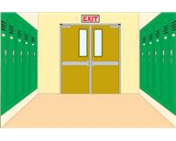
88. Izračunaj površinu pravokutnika čije su stranice duge: a) 14 m i 5 m,
b) 1.4 dm i 9.2 cm.

89. Izračunaj površinu kvadrata čije su stranice duge: a) 9 cm,
b) 0.7 dm.

90. Kolika je površina poda hodnika koji je pravokutnog oblika i čija je duljina 13.5 m, a širina 2 m ?

91. Kolika je površina poda sobe koja je kvadratnog oblika i čija su duljina i širina 5.3 m ?

92. Jedna stranica pravokutnika duga je 0.9 dm, a druga je za 0.3 dm kraća. Kolika je površina tog pravokutnika?
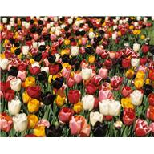
93. a) Jedan cvjetnjak ima oblik kvadrata čija je stranica duga 8 m. Kolika je površina tog cvjetnjaka?
b) Ako je na svaki kvadratni metar posađeno 30 tulipana, koliko je ukupno tulipana u tom cvjetnjaku?

94. Ivica namjerava kupiti parket za svoju sobu koja je duga 4.5 m, a široka 3 m. Koliko će platiti ako kvadratni metar parketa košta 200 kuna?

95. Smisli neki zadatak iz života u kojem trebamo računati površinu. Napiši ga i riješi.
(Za primjere vidi zadnja dva zadatka.)

Opseg i površina

96. Što je opseg, a što površina? (Koja je razlika između njih?)

97. a) Koje su mjerne jedinice za opseg?
b) Koje su mjerne jedinice za površinu?

98. Izračunaj opseg i površinu pravokutnika čije su stranice duge: a) 9 cm i 7 cm,
b) 3.4 dm i 0.2 m.

99. Izračunaj opseg i površinu kvadrata čije su stranice duge: a) 17 mm,
b) 6.3 dm.

100. Jedna stranica pravokutnika duga je 21 mm, a druga je tri puta kraća. izračunaj opseg i površinu
tog pravokutnika.

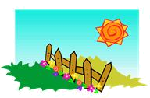
101. a) Izračunaj opseg i površinu dvorišta koje je oblika pravokutnika duljine
25 m i širine 20 m.
b) Ako dvorište treba ograditi, koji broj nam govori o duljini ograde, opseg ili
površina? Kolike duljine će biti ograda?
c) Ako cijelo dvorište treba zasijati travom, koji broj će nam pomoći u
određivanju količine trave koju trebamo kupiti, opseg ili površina? Zašto?
d) Ako za 100 m² treba kupiti 3 kg sjemena trave, koliko sjemena treba kupiti za ovo dvorište?


102. Stolnjak je dug 15 dm, a širok 11 dm.
a) Kolika je duljina njegovog ruba?
b) Što je broj koji si dobio u a-zadatku, opseg ili površina?
c) Kolika je površina tog stolnjaka?
d) Ako Mira na svaki dm² planira našiti 3 cvjetića, koliko će ukupno cvjetića biti na cijelom
stolnjaku?

103. Izračunaj opseg jednakokračnog trokuta čija je osnovica duga 1.2 cm, a kraci 3.6 cm.

Složeniji zadaci s površinom

104. Površina pravokutnika je 72 cm², a jedna stranica mu je duga 9 cm. Kolika mu je druga stranica?
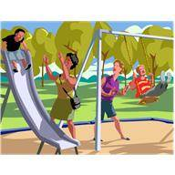
105. Kolika je duljina dječjeg igrališta (oblika pravokutnika) čija je širina 20 metra,
a površina 460.3 m² ?

106. Površina pravokutnika je 156 cm², a jedna stranica mu je duga 12 cm. Koliki je opseg tog pravokutnika?

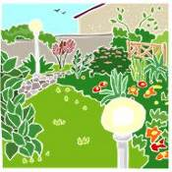
107. Vrt oblika kvadrata ograđen je ogradom dugom 56.4 m. Kolika je površina tog vrta?

108. Pravokutnik ima stranice duge 9 cm i 7 cm. Ako mu se dulja stranica produlji za 2 cm, a kraća stranica skrati za 2 cm, hoće li mu se površina povećati ili smanjiti? Za koliko?

109. Pravokutnik ima stranice duge 8.8 cm i 6.6 cm. Kolika će biti površina kvadrata čiji je opseg jednak opsegu polaznog pravokutnika?

110. Zadan je jednakostranični trokut čiji je opseg 7.2 cm. Kolika je površina kvadrata čija je stranica jednaka stranici polaznog trokuta?

111. Zadan je kvadrat stranice 10 cm. Ako mu se jedna stranica poveća za 3 cm, a druga smanji za 3 cm, koji ćemo lik dobiti? Hoće li površina tog novog lika biti veća ili manja od površine početnog kvadrata? Za koliko?

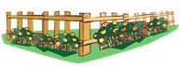

RJEŠENJA

Ti odgovaraj punom rečenicom! (Ovdje su kratko napisana rješenja.)

1. kilometar, metar, decimetar, centimetar, milimetar
2. a) 1 km = 1000 m, b) 1 m = 10 dm = 100 cm = 1000 mm, c) 1 dm = 10 cm = 100 mm, d) 1 cm =10 mm
C
D
1 cm
3.
A
B
1 dm

4. a) u kilometrima, b) mm, c) cm ili dm, d) m, e) m, f) dm ili cm, g) mm, h) cm

5. a)
A
B
C
D

O
N
U
H

b)
E
F

1.3 dm = 13 cm = 1 dm 3 cm

c)
G
H

1.03 dm = 10.3 cm = 10 cm 3 mm = 1 dm 3 mm

7. Kad pretvaramo iz veće u manju mjernu jedinicu, to je kao da idemo s veće visine na manju (nizbrdo), a to je lakše (nego uzbrdo). Stoga tada radimo lakšu računsku operaciju, a to je množenje.

Kad pretvaramo iz manje u veću mjernu jedinicu, to je kao da idemo s manje visine na veću (uzbrdo), a to je teže. Stoga tada radimo težu računsku operaciju, a to je dijeljenje.
Dakle, ove slike nam pomažu da zapamtimo kad množimo a kad dijelimo.
8. a) množimo, b) dijelimo
9. a) 34, b) 0.34, c) 180, d) 104.5, e) 0.018, f) 3.2, g) 3, h) 0.07, i) 450.3
10. a) 700, b) 7, c) 800 000, d) 12, e) 42 000, f) 30
11. a) pravokutnik kvadrat, trokut, krug, polukrug, paralelogram, romb, peterokut,… b) stranice
c) malim tiskanim slovima d) istim slovom
12.) a) Opseg lika je zbroj duljina stranica tog lika. To je duljina ruba lika.
b) Lijevi (bijeli) lik ima veći opseg. Znam jer sam izmjerila duljine stranica i zbrojila ih, te tako zaključila da lijevi lik ima opseg 8 cm, a desni (crveni) 7 cm.
13.)
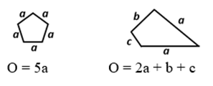

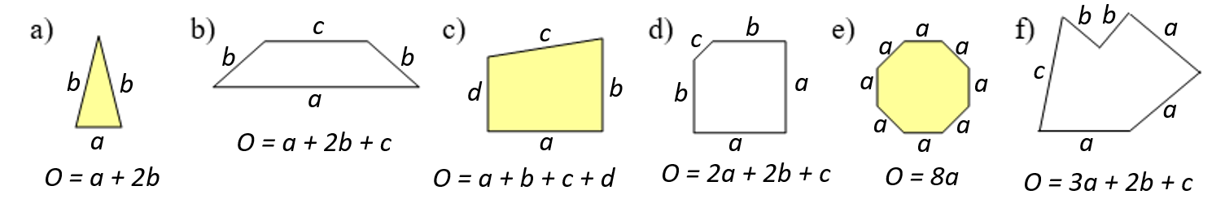
14.

15. Opseg lika je zbroj duljina stranica tog lika. To je duljina ruba lika.
16. a) O = 236 cm, b) O = 84 mm, c) O = 16.9 cm,
17. O = 116 cm,
18. O = 7.5 mm,
19. O = 272 m
20. a) 0.8 + 0.2 = 1 (S5), b) 4.6 + 0.7 = 5.3 (S6), c) 1.5 + 1.5 = 3 (S4), d) 3.3 + 2.7 = 6 (S1),
e) 2 + 1.4 = 3.4 (S2), f) 3 ∙ 1.6 = 4.8 (S3),
21. a) 5.5, b) 4.9, c) 5, d) 5.1, e) 5.2, f) 5.7, g) 7.8, h) 104.8, i) 6, j) 14.1, k) 9.2, l) 10.1, m) 0.7, n) 7.4,
o) 5.9, p) 7.5, r) 0.7, s) 7.4, t) 5.9, u) 7.5
22. a) Trokut je dio ravnine omeđen s tri dužine. ili Trokut je geometrijski lik omeđen s tri dužine.
A
B
C
a
b
c
α
β
γ
b) c) Trokut ima 3 vrha, 3 stranice i 3 kuta.
d) Trokut se zove trokut jer ima tri kuta - to nam i kaže
njegov naziv tro-kut.

23. a) stranice, b) vrhovi,
24. a) Raznostranični trokut je trokut kojem su sve tri stranice različitih duljina.
b) Jednakokračan. Jednako duge stranice se zovu kraci, a treća osnovica.
c) Jednakostranični trokut je trokut kojem su sve stranice jednako duge.
25. Pravokutni trokut je trokut koji ima (jedan) pravi kut. b) Stranice uz pravi kut se zovu katete, a ona nasuprot pravom kutu je hipotenuza. c) Katete označavamo sa a i b, a hipotenuzu sa c.
26.
jednakokračni trokut

O = a + 2b
a
b
b
raznostranični trokut

O = a + b + c
a
b
c
jednakostranični trokut

O = 3a
a
a
a
pravokutni trokut
O = a + b + c
a
b
c

27. a) Jednakostranični su: 1, 4, 10, b) Raznostranični su: 3, 6, 9, 12 c) Jednakokračni su: 2, 5, 7, 11,
d) Pravokutni su: 3, 8, 9
28. a) O = 80 mm, b) O = 430 cm, c) 14.6 cm, d) O = 197 mm,
29. a) O = 147 dm, b) O = 10.8 mm
30. a) 81 mm, b) O = 15.5 dm,
31. O = 8.4 cm,
32. a = 3.1 cm, b = 1.9 cm, O = 6.9 cm
33. a = 1.3 dm, b = 13 dm, c = 12 dm, O = 26.3 dm.
34. a) O = 33 m, b) Treba kupiti 33 metra ograde. c) Opseg cvjetnjaka je jednak duljini ograde (jer je oboje duljina ruba tog cvjetnjaka).
35. a) Treba čipku dugu 141 cm. b) O = 141 cm. Opseg je točno duljina čipke jer oboje su duljina ruba stolnjaka.
37. a) Četverokut je geometrijski omeđen s 4 dužine koje se ne sijeku. b) 4 vrha, 4 stranice i 4 kuta
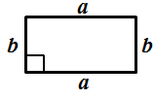
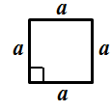
c) Četverokut se zove četverokut zato što ima 4 kuta.
pravokutnik
O = 2a + 2b
kvadrat
O = 4a
paralelogram
O = 2a + 2b
a
b
b
a
romb
O = 4a
a
a
a
a
trapez
O = a + b + c + d
d
b
c
a
deltoid
O = 2a + 2b
a
b
b
a
38.

39. a) 4, 6, 10, b) 1, 2, 8 (ali i 4, 6, 10), c) 3, 5, (ali i 1, 2, 4, 6, 8, 10), d) 11 (ali i 4, 6, 10), e) 7, 12
40. Sam naziv "pravokutnik" kaže da su mu svi kutovi pravi.
41. a) O = 44 cm, b) O = 21.6 cm,
42. a) O = 48 cm, b) O = 37.6 cm,
43. a) O = 74 mm, b) O = 29.4 cm
44. O = 36 cm, 45. 4.8 m, 46. a) O= 100 mm, b) O = 5.2 cm,
47. O = 80 cm, 48. O = 1039 mm
49. a) 370 m, b) oblika pravokutnika, c) Točno su jednaki.
50. a) 92 m, b) To je opseg kvadrata.
52. a= 9 mm, 53. a = 1.7 cm, 54. a = 0.75 dm,
55. c = 16 mm, 56. c = 1.6 cm, 57. a = 0.875 m
58. O₁ = 11.1 cm, O₂ = 11.6 cm, Opseg kvadrata je veći, i to za 0.5 cm.
59. a = 40 cm, O₂ = 160 cm
60. O = 232 mm, a = 58 mm,
61. a = 3.8 cm, 62. b = 2.7 cm, 63. b = 1.5 dm
64. b = 1.8 cm. Druga stranica mu je kraća, i to za 5.9 cm.
65. a) Površina lika je veličina unutrašnjosti tog lika. b) Opseg opisuje rub lika, a površina untrašnjost.
66. a) opseg, b) površinu
67. Lijevi lik ima veći opseg jer mu je očito dulji rub. Također, lijevi lik ima i veću površinu, jer mu je očito veća unutrašnjost (potrošili bismo više bojice za njegovo bojenje).
68. Lijevi lik ima veći opseg jer mu je očito veći rub. Međutim, desni lik ima veću površinu jer mu mje veća unutrašnjost (potrošili bismo više bojice za njegovo bojenje).
69. km², m², dm², cm², mm²,
70. a) Kvadratni centimetar je kvadrat čije su stranice duge 1 cm.
b) Kvadratni decimetar je kvadrat čije su stranice duge 1 dm.
c)
1 dm
1 dm
1 dm
1 dm
1 dm²
1 cm²
1 cm
1 cm
1 cm
1 cm

d) Kvadratni milimetar je kvadrat čije su stranice duge 1 mm.
e) Kvadratni metar je kvadrat čije su stranice duge 1 m.

71. a) Je, isto je. b) kvadratni centimetar
73. a) m², b) dm², c) cm², d) km², e) mm², f) cm²,
74. a) oko 4 cm², b) oko 2 cm², c) manje od 1 cm², d) između 3 i 4 cm², e) oko 5 ili 6 cm²,
f) pola cm²,, 0.5 cm², g) oko 5 cm², h) oko 1 cm²,
75. površina tipke na telefonu oko 1 dm²
površina zrna pijeska oko 1 cm ²
površina prednjeg automobilskog stakla oko 6 dm ²
površina novčanice od 10 kn oko 1 mm²
površina papira iz velike bilježnice oko 1 m ²
76. a)
1 dm
1 dm
1 dm
1 dm

b) 1 dm² = 100 cm²
77. a) 10, 100, b) 100, 10 000, c) 1 000, 1 000 000, d) 10, 100, e) 10, 100, f) 1 000, 1 000 000
g) udvostruči (ili podupla ili poveća dva puta)
78. a) a) 1 m² = 100 dm² = 10 000 cm² = 1 000 000 mm² ; b) 1 dm² = 100 cm² = 10 000 mm² ;
c) 1 cm² = 100 mm² ; d) 1 km² = 1 000 000 m²; e) 1 cm² = 100 mm²
79. a) dijelimo, b) množimo
80. a) 47 000, b) 0.7, c) 258.9, d) 900 000, e) 500 000, f) 70 000
81. a) 8.796, b) 29, c) 0.68, d) 0.05, e) 0.000 094 6, f) 3.56
82. a) 760, b) 0.076, c) 600, d) 0.08, e) 0.05, f) 0.004
83. brodić: 290 cm², svjetionik: 440 cm², ukupno: 730 cm²,
84. 10 101 cm²,
85. a) P = a ∙ b, b) P = a² ili P = a ∙ a, c) P = duljina ∙ širina
86. (nacrtaj sam), tu ima 21 cm², b) površina, c) P = 21 cm², d) da
87. (nacrtaj sam), tu ima 16 cm², b) površina, c) P = 16 cm², d) da
88. a) P = 70 cm², b)128.8 cm²,
89. a) 81 cm², b) 0.49 dm²,
90. P = 27 m²,
91. P = 28.09 m²,
92. b= 0.6 dm, P = 0.54 m²,
93. a) P = 64 m², b) 64 ∙ 30 = 1920. U tom cvjetnjaku je 1920 tulipana.
94. P = 13.5 m², 13.5 ∙ 200 = 2700, Platit će 2700 kn.
96. Opseg je duljina ruba ili zbroj duljina stranica nekog lika. Površina je veličina unutrašnjosti. Razlika je u tome što opseg opisuje rub, a površina unutrašnjost lika.
97. a) Iste kao i za duljinu, dakle km, m, dm, cm, mm. b) km², m², dm², cm², mm²,
98. a) O = 32 cm, P = 63 cm², b) O = 10.8 dm, P = 6.8 dm²,
99. a) O = 68 mm, P = 289 mm², b) O = 25.2 dm, P = 39.69 dm²,
100. O = 56 mm, P = 147 mm²,
101. a) O = 90 m, P = 500 m², b) Opseg. Ograda će biti duga 90 m. c) Površina. Zato što se trava sije po cijelom dvorištu, a ne samo po rubu. d) 500 : 100 = 5, 5 ∙ 3 = 15. Treba kupiti 15 kg sjemena trave.
102. a) 52 dm, b) opseg, c) 165 dm², d) 165 ∙ 3 = 495. Na cijelom stolnjaku će biti 495 cvjetića.
103. O = 8.4 cm
104. b = 8 cm
105. Duljina dječjeg igrališta je 23.015 m.
106. b = 13 cm, O = 50 m
107. a = 14.1 m P = 198.81 m²,
108. P₁ = 63 cm², P₂ = 55 cm², 63 - 55 = 8. Površina se smanjila za 8 cm².
109. O = 30.8 cm, a = 7.7 cm, P = 59.29 cm²,
110. a = 2.4 cm, P = 5.76 cm²,
111. Dobit ćemo pravokutnik. P₁ = 100 cm², P₂ = 91 cm². Površina novog lika je manja za 9 cm².

Geometrija (grčki: γεω = zemlja, μετρεω = mjerim, te geometria = zemljomjerstvo) je grana matematike koja se bavi proučavanjem svojstava i međusobnih odnosa geometrijskih tijela, ravninskih likova, površina, crta i točaka.
Geometrija se kao nauka pojavila u 5. stoljeću pr. Kr. u drevnom Egiptu, Babilonu i Grčkoj u vezi s mjerenjem površine tla. Otuda i potiče naziv geometrija.
Svakodnevni poslovi ljudi doveli su do potrebe da se nađu načini da se izmjere površine dijelova zemlje, volumeni posuda i volumeni žitnica za žetvu. Geometrijska razmatranja su se tada uglavnom svodila na pravila izračunavanja površina i volumena.
Egipćani su razvili induktivnu metodu zaključivanja - od pojedinačnog k općem. Npr. primijetili su da jedan trokut ima 3 kuta, pa su nacrtali drugi trokut i primjetili isto itd., dok nisu zaključili da svi trokuti imaju po tri kuta... - prijelaz na uočavanje općenitih svojstava.
Kasnije je u geometriji postalo važno dokazati uočena svojstva..., a tako je i danas.

